**20250303 中六班**



Daily life

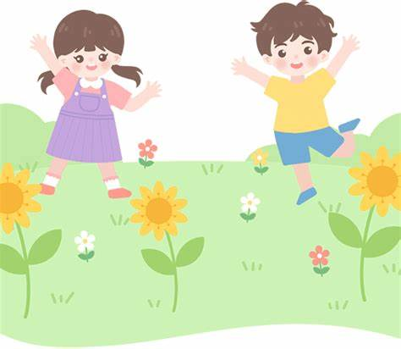

**「来园情况」**

星期一的早晨，温度骤降了20°，还下起了大雨、刮起了大风！在家人们的护送下，孩子们陆陆续续的来到了教室，他们用各种方法保护自己和被褥，最终顺利进入了教室。

今天共来园19人，3人请假。期待小朋友们明日都能归来哦！

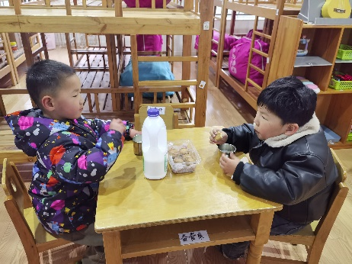 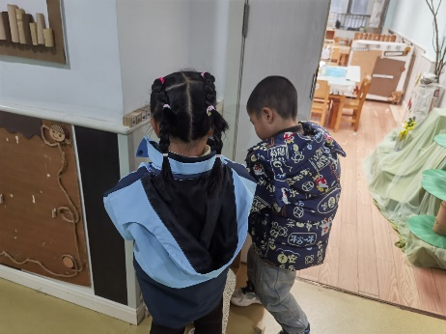 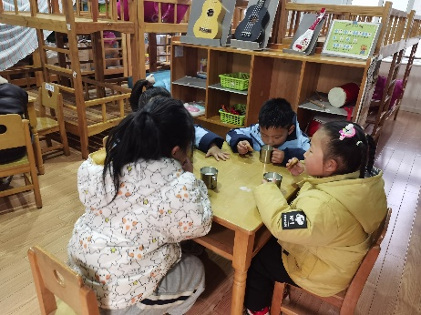

**「集体活动---健康：爱耳日」**

健康是幼儿全面发展的基石，而耳朵作为人体重要的感觉器官，对幼儿感知外界、语言学习及身体平衡维持意义重大。此阶段幼儿好奇心旺盛，对自身身体结构开始关注，适时开展耳朵相关教学，既能满足其探索欲，又能助力幼儿建立系统的身体认知，更重要的是，为幼儿树立正确的自我保护意识，养成良好健康习惯奠定基础，与幼儿生活紧密相连，具有极高的实用性与教育价值。所以本次活动我们力求从幼儿的生活、学习入手，通过活动让幼儿了解保护耳朵的重要性，掌握保护耳朵的基本方法，并能在日常生活中注意保护自己的耳朵。

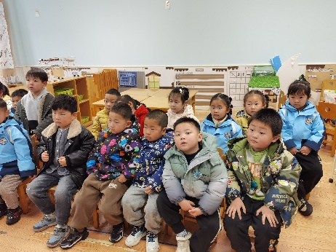 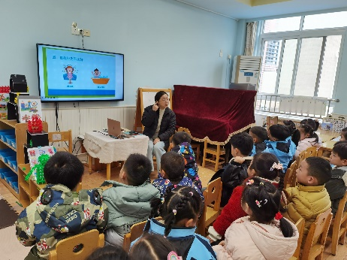 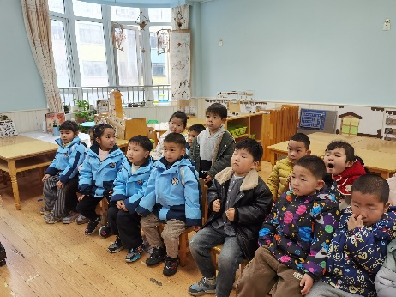

**「区域情况」**

集体活动后进入了区域游戏时间，孩子们陆续进入了各个区域！美工区今天吸引了好几个小朋友，有的在绘画，有的在玩泥工，还有的在画颜料画；科探区来了两位小朋友，他们一起探究磁铁的多种玩法；图书区的三个小朋友玩的也很开心，时而翻阅图书，时而化身角色，扮演不同的人物……不同的区域游戏，带来了许多快乐！

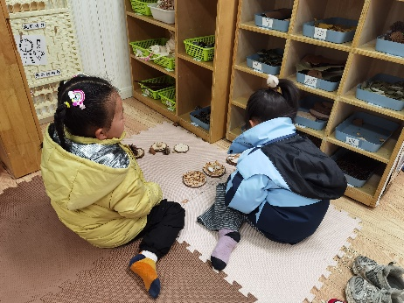 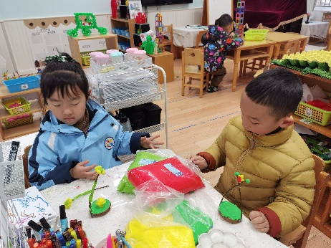 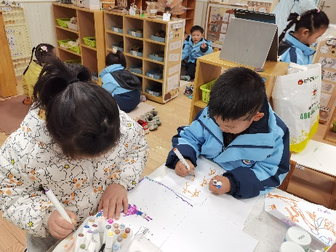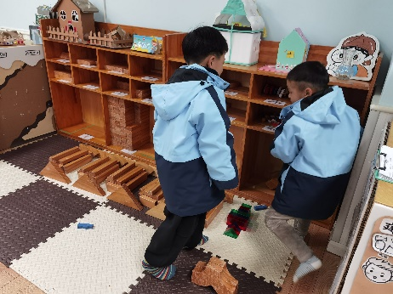 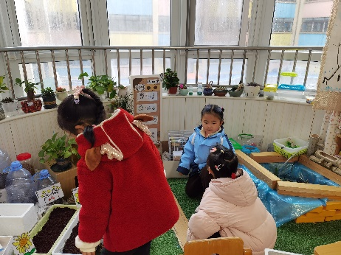 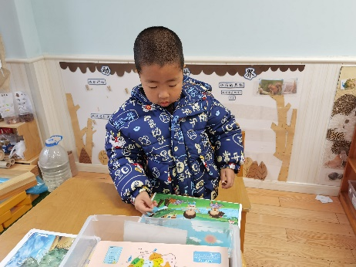

**「日常生活观察」**

|  |  |  |  |  |  |  |  |  |
| --- | --- | --- | --- | --- | --- | --- | --- | --- |
| **序号** | **姓名** | **入园情绪** | **早点** | **午餐** | | | **午睡** | **午点** |
| **饭菜汤** | **桌面整洁** | **筷子使用** |
| 1 | 方张羽 | √ | √ | √ | √ | √ | √ | ⭕ |
| 2 | 王韵涵 | √ | √ | √ | √ | √ | √ | √ |
| 3 | 杨子熠 | √ | √ | ⭕ | √ | √ | √ | ⭕ |
| 4 | 程桢雯 | √ | √ | ⭕ | √ | √ | √ | ⭕ |
| 5 | 林清姝 | √ | √ | ⭕ | √ | √ | √ | √ |
| 6 | 南羽晞 | √ | √ | √ | √ | √ | √ | √ |
| 7 | 郭慕芸 | √ | √ | √ | √ | √ | √ | √ |
| 8 | 马筱萌 | 请假 |  |  |  |  |  |  |
| 9 | 许晨依 | √ | √ | ⭕ | √ | √ | √ | ⭕ |
| 10 | 韩泽霖 | √ | √ | √ | ⭕ | √ | √ | √ |
| 11 | 任俊晟 | √ | √ | √ | √ | √ | √ | √ |
| 12 | 顾宇浩 | 请假 |  |  |  |  |  |  |
| 13 | 魏书宇 | √ | √ | √ | √ | √ | √ | √ |
| 14 | 冯逸凡 | √ | √ | √ | √ | √ | √ | √ |
| 15 | 鞠奕鸿 | √ | √ | √ | √ | ⭕ | √ | ⭕ |
| 16 | 徐佑恒 | √ | √ | √ | √ | √ | √ | √ |
| 17 | 庄溢 | √ | √ | √ | √ | √ | √ | √ |
| 18 | 赵天睿 | √ | √ | √ | √ | √ | √ | √ |
| 19 | 朱圣庆 | √ | √ | √ | ⭕ | √ | √ | √ |
| 20 | 李宇航 | 请假 |  |  |  |  |  |  |
| 21 | 施咏欣 | √ | √ | √ | √ | √ | √ | √ |
| 22 | 沈旭 | 请假 |  |  |  |  |  |  |

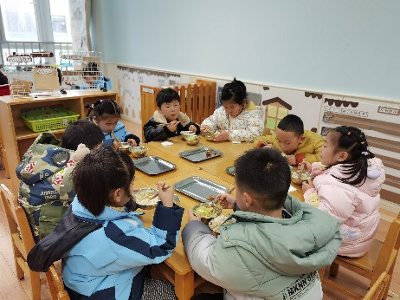 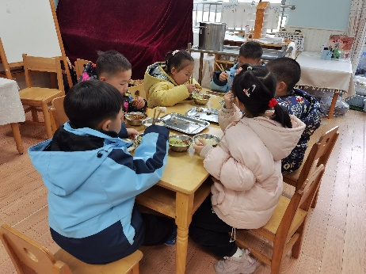 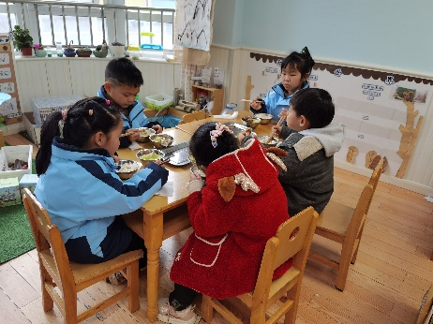

**「温馨提示」**

1.本周气温骤降，企鹅天气都不太好。大家来离园途中要注意安全哦！